
文件编号： | KYLIN-QLGJ-DDS-v1.0

麒麟管家项目
详细设计说明书

编写人： 吉圣杰 | 编写日期：2022-05-07
审核人： 刘于辉 | 审核日期：2022-05-07
批准人：孟庆斌 | 批准日期：2022-05-07

麒麟软件有限公司
版本说明
日期 | 版本号 | 发布说明 | 编写者 | 签批人
 |  |  |  | 角色 | 人员 | 签字
 |  |  |  | 高层经理
 |  |  |  | 项目经理
 |  |  |  | 产品经理
 |  |  |  | 开发人员
 |  |  |  | 测试人员
 |  |  |  | CM
 |  |  |  | QA

目录
1 简介 5
1.1 编写目的 5
1.2 背景 5
1.3 基线 5
1.4 范围 5
1.5 标识 5
1.6 定义 5
1.7 假设和约束 6
1.8 文档概述 6
1.9 参考资料 6
2 系统功能性设计 6
2.1 插件系统设计 6
2.1.1 设计思想 6
2.1.2 功能介绍 6
2.1.3 功能实现原理和行为描述 7
2.2 垃圾清理系统设计 8
2.2.1 设计思想 8
2.2.2 功能介绍 8
2.2.3 功能实现原理和行为描述 9
2.3 文件粉碎系统设计 10
2.3.1 设计思想 10
2.3.2 功能介绍 10
2.3.3 功能实现原理和行为描述 11
3 系统非功能性设计 11
3.1 系统可靠性/可用性需求设计 11
3.1.1 FMEA设计 11
3.1.2 冗余设计 11
3.1.3 故障管理设计 11
3.1.4 过载控制设计 12
3.1.5 人因差错设计 12
3.1.6 故障预测预防设计 12
3.1.7 升级不中断业务设计 12
3.2 安全、韧性和隐私需求设计 12
3.2.1 系统安全可信设计目标 12
3.2.2 认证与权限控制设计 12
3.2.3 系统可信保护设计 14
3.2.4 安全隔离设计 14
3.2.5 数据保护设计 14
3.2.6 韧性设计 14
3.2.7 安全管理设计 14
3.2.8 安全部署设计 14
3.2.9 隐私保护设计 14
3.3 系统生命周期需求设计（DFLC） 15
3.3.1 产品系统生命周期设计 15
4 特性设计 15
4.1 插件特性设计 15
4.1.1 模块说明 15
4.1.2 概述 15
4.1.3 总体设计 15
4.1.4 逻辑结构设计 15
4.1.5 接口设计 15
4.1.6 数据结构和函数 16
4.1.7 出错设计 16
4.1.8 可维护性设计 17
4.1.9 威胁分析 17
4.1.10 可靠/可用性分析 17
5 需求追溯 19
6 词汇表（可选） 19
7 其它说明 20
8 参考资料清单 20

简介

编写目的
本文档根据总体设计说明书对麒麟管家进行系统设计和特性设计。
本文档提供给项目需求分析人员、软件系统设计、开发和测试人员以及最终用户使用。未经书面许可，不得提供上述规定对象以外的人员阅读和使用。

背景
本产品相关背景信息如下：
产品名称：麒麟管家
产品版本号：V1.0
任务开发者：麒麟软件有限公司-终端研发部

基线
无。

范围

标识
本文档适用于麒麟管家应用
名称：软件详细设计说明书
标识：kylin-os-manager
版本号：V1.0

定义
无。

假设和约束
本文中提到的管家均指麒麟管家应用。

文档概述
本文档主要针对麒麟管家需求与软件研制任务给出系统设计等方面的软件设计说明，规定了软件功能实现的流程与方向。

参考资料
无。

系统功能性设计

插件系统设计

设计思想
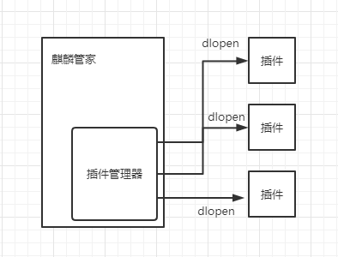
图1：插件系统总体设计图

麒麟管家各个功能模块以插件的方式加载到麒麟管家的主框架中，插件模式向用户提供了一种扩展程序的接口，用户可以在程序本体之外，按照指定接口编写插件来为程序增强功能。插件模式提供了扩展程序的可能。

功能介绍
插件系统主要需要实现以下这些功能：
- 注册类型
用于注册允许加载的插件类型。
- 获取指定类型所有的插件
获取加载的插件中指定类型的所有插件。
- 加载插件
加载指定路径或指定目录下的所有插件。
- 卸载插件
卸载已经加载的插件。
- 判断插件是否加载
- 生成报告
用户插件生成自己的运行报告。

功能实现原理和行为描述

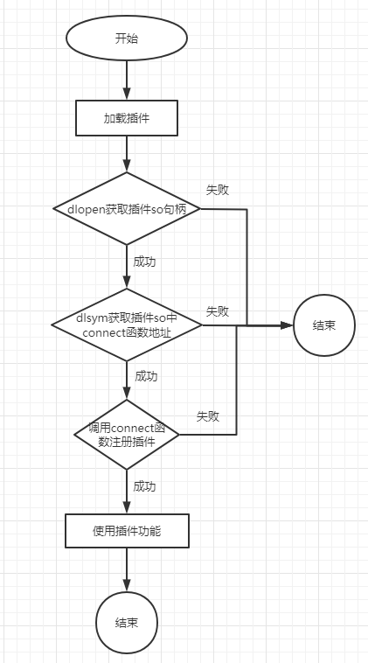
图2：插件系统加载插件流程图

插件系统借助于linux下的dlopen来实现插件框架，由插件管理器提供统一的接口，各个插件基于插件管理器提供的抽象接口进行开发。运行时，由麒麟管家主框架通过dlopen来加载动态库，调用动态库中的connect函数。connect函数会将插件的工厂类实例化注册到插件管理器中，当需要使用到该插件时，插件管理器会调用相应的工厂方法，实例出具体的插件方法，在调用插件具体的函数。

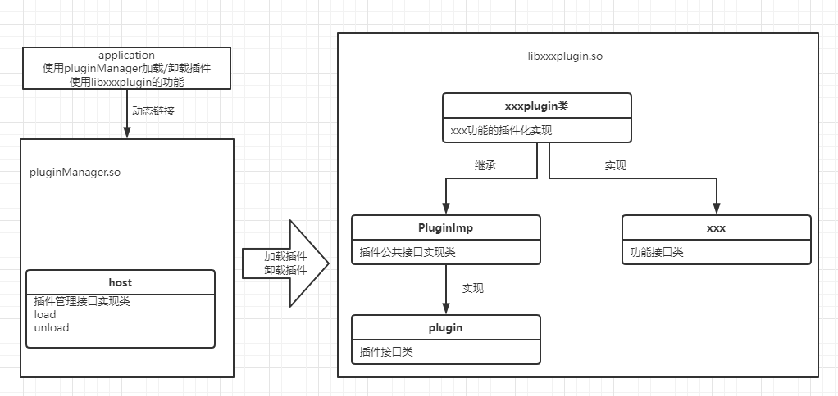
图3：插件系统类关系图

垃圾清理系统设计
详细设计编号：QLGJ-DDS-fun-001

设计思想
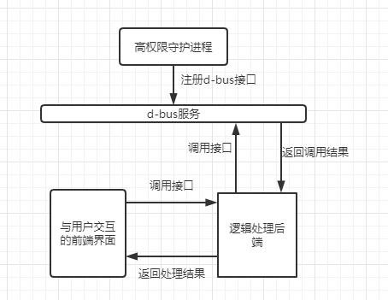
图4：垃圾清理系统总体设计图

垃圾清理系统由前端界面，后端逻辑处理两部分组成，由于垃圾清理功能需要用到较高权限所以需要较高权限的接口放到守护进程中来实现，守护进程向d-bus服务中注册接口由垃圾清理系统后端来调用，借助系统d-bus服务可以很容易实现进程间的通信。同时，将这部分接口放到守护进程中实现避免了垃圾清理后端拥有较高权限做到了权限隔离。同时，前后端的实现方式也让代码很大程度上解耦，增加了代码的健壮性和可维护性。

功能介绍
垃圾清理系统主要需要实现以下这些功能:
- 文件扫描
用户在前端界面点击扫描按钮会进行文件扫描，扫描系统中的目录收集垃圾文件，并将结果反馈给用户。
- 清理项选择
在文件扫描结束后，用户可以选择想要清理的垃圾项。
- 垃圾清理
用户选择好清理项后，点击垃圾清理按钮，这时会让用户进行二次确认，用户确认后进行垃圾清理操作。

功能实现原理和行为描述
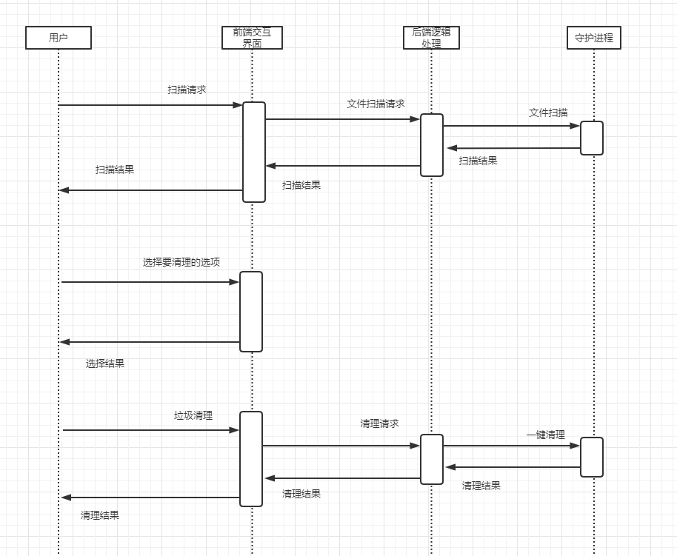
图5：垃圾清理系统时序图

垃圾清理功能的实现主要分为前后端，前端负责与用户交互，将用户选择的需要清理的选项传递给后端，有后端负责具体的清理操作。垃圾清理主要是扫描和清理系统的一些指定目录。当后端需要高权限时调用d-bus接口来实现提权。
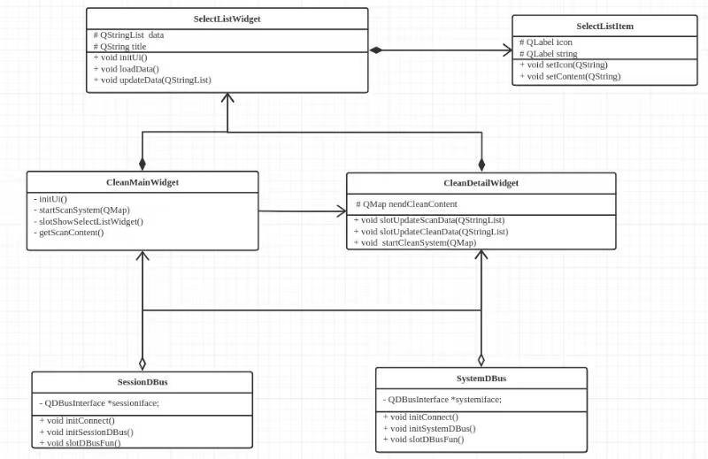
图6：垃圾清理系统类图

文件粉碎系统设计
详细设计编号：QLGJ-DDS-fun-002

设计思想
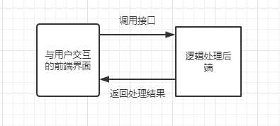
图7：文件粉碎系统总体设计图

文件粉碎系统主要设计为前后端分离的形式，前后端分离的设计可以很好的解决前后端分工不均的问题，将更多的交互逻辑分配给前端来处理，而后端则可以专注与其本职工作。前后端分离可以让代码解耦，方便代码的维护。文件粉碎系统前端界面用来与用户交互，用户选择需要粉碎的文件，由前端调用后端接口执行粉碎操作，并将结果反馈给前端最后呈现给用户。这种设计方式当界面需要更换是只需对前端进行修改无需改动后端，增加了代码的健壮性与可维护性。

功能介绍
文件粉碎系统主要实现了以下功能：
- 前端选择文件功能
用户通过界面点击选择文件按钮会弹出一个文件选择框，用户可以根据路径选择自己想要粉碎的文件。
- 取消选择功能
当用户选错文件或想更换文件时可以点击取消选择按钮，来取消之前选中的文件。
- 粉碎文件功能
当用户选好要粉碎的文件后可以点击粉碎文件功能，来进行文件粉碎，粉碎之前会弹窗让用户进行二次确认，用户确认粉碎后执行粉碎操作。

功能实现原理和行为描述
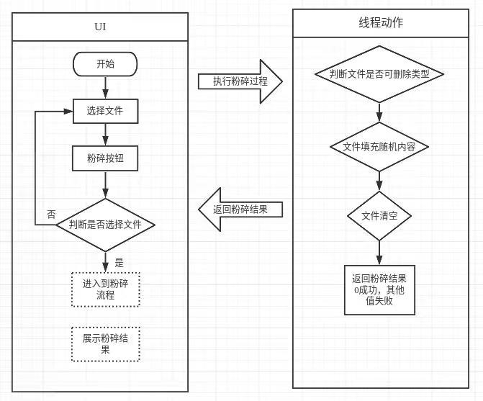
图8：文件粉碎系统流程图
文件粉碎系统前端负责与用户交互，后端来执行具体的粉碎操作，用户从前端选择文件后点击粉碎按钮，之后会弹窗提醒用户进行二次确认，用户确认后会执行粉碎流程，选择否后则恢复到初始状态。后端粉碎流程会先进行文件类型的判断，判断文件是否可以粉碎，像设备文件之类的文件是不允许粉碎的，如果判断文件可以粉碎则会覆盖文件内容在清空文件内容，确保磁盘上的文件数据被覆盖。然后返回粉碎结果有前端反馈给用户。

系统非功能性设计

系统可靠性/可用性需求设计

FMEA设计
当系统出现与业务不符的情况是，主要是以弹窗的形式进行提醒，会展现到界面上来。

冗余设计
无。

故障管理设计

故障检测
麒麟管家出现故障时，主要以错误弹窗的方式来体现到界面上。

故障定位
为了确定故障根源，常常需要测试，调试等数据结合起来进行分析。故障定位的主要手段主要有诊断、试运行及软件检查，其中非常有效的故障诊断手段，通过日志发现问题线索，定位故障。
麒麟管家在运行过程中会打印关键操作日志，以及程序产生的各种错误信息，警告信息和其他的提示信息，当发生异常时通过日志形成完整的证据链，可以根据时间、日志类型等搜索相关的故障信息，主要依据日志进行定位分析。

故障恢复
一个软件发生故障需要恢复，是一个常见的场景。经常发生在强制重启、异常关机、软件冲突、误删文件等事件后，此时我们主要通过重装deb包的方式来进行恢复。

过载控制设计
麒麟管家采用单例的设计方式，同一个用户只能启动一次，当再次启动时会置顶已启动的窗口。来防止启动多个麒麟管家应用。

人因差错设计
麒麟管家的人因差错设计，主要针对人机交互接口错误的防护及回退，系统运行过程中人机交互主要通过界面的方式。麒麟管家通过界面来引导用户操作，可以很大程度上避免出错，对于低危操作提示及二次确认等。

故障预测预防设计
无。

升级不中断业务设计
无。

安全、韧性和隐私需求设计

系统安全可信设计目标
麒麟管家安全可信设计目标如下：
- 认证与权限控制
当用户执行低危操作时会对用户进行鉴权，并且用户界面以普通用户权限运行，通过systembus和polkit进行权限控制。
- 数据保护
系统安全保护组件目标要保证数据不被泄露、不被窃取。数据的安全保护一般从三个阶段去实现，1、数据的安全存储，2、数据的安全传输，3、前两种方式所使用的的秘钥安全
- 隐私保护
从客体重用、应用网络控制、外设管控和用户私有数据保护四个方面对系统隐私进行深入而全面的保护。

认证与权限控制设计

设计思想

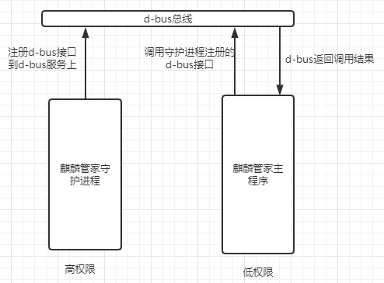
图9：认证与权限控制设计图
麒麟管家权限控制主要依靠的是系统的d-bus服务和polkit验证机制。麒麟管家将高权限的接口放在守护进程中实现，然后借助系统的d-bus服务将接口注册进去，当普通用户程序想要调用高权限的d-bus接口时，需要进行polkit身份验证，只有身份校验通过才可以调用接口。通过系统的d-bus和polkit来实现认证与权限的控制。

功能介绍
麒麟管家采用systembus + polkit的方式来进行认证与权限控制， polkit 是一个应用程序级别的工具集，通过定义和审核权限规则，实现不同优先级进程间的通讯：控制决策集中在统一的框架之中，决定低优先级进程是否有权访问高优先级进程。 polkit 在系统层级进行权限控制，提供了一个低优先级进程和高优先级进程进行通讯的系统。和 sudo 等程序不同，Polkit 并没有赋予进程完全的 root 权限，而是通过一个集中的策略系统进行更精细的授权。d-bus是一种高级的进程间通信机制，借助于d-bus可以实现各种复杂的进程间通信任务。

功能实现原理和行为描述
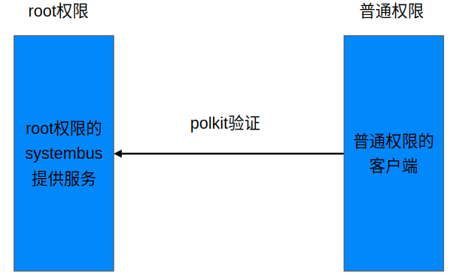
图10：认证与权限控制原理图
麒麟管家借助于systembus的方式来实现对高权限的控制，systembus是以root权限运行的进程，可以向外提供root权限的接口。当普通权限的进程需要执行root操作时，可以调用dbus接口，来完成相应的操作。当调用时会要求验证身份，身份验证通过后即可调用接口。

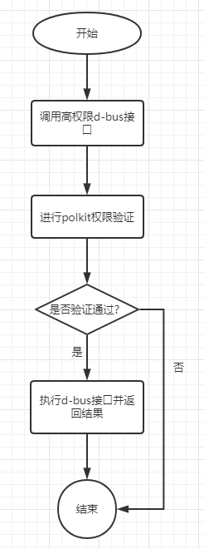
图11：权限认证流程图

系统可信保护设计
可信计算为信息系统带来更高的安全特性，比如：数据存储的安全性，程序运行的安全性，网络之间交互的安全性。随着计算机应用的普及，对计算机系统的完整性保护日益受到重视，出现了各种完整性保护的模型和实施方法。度量方法的原理是在某些特定的时刻，对目标进行度量，得到目标的某些信息（比如对文件的散列值），将这些信息的值与事先记录的标准值进行比较，从而判断目标的完整性是否被破坏。度量方法不仅其本身是一种保护完整性的安全机制。度量方法包括几个关键要素：度量的时间点，度量的对象，度量在系统中实现的层次。其中度量的时间点决定了在什么时刻进行度量；度量的对象决定了它对整个计算机系统的保护轮廓；度量的实现层次决定了度量系统本身的安全性和实现的复杂性。

安全隔离设计
无。

数据保护设计
无。

韧性设计
无。

安全管理设计
无。

安全部署设计
无。

隐私保护设计
麒麟管家不收集用户信息，对于要存储的敏感信息会进行加密存储，来保护重要数据

系统生命周期需求设计（DFLC）

产品系统生命周期设计

特性设计

插件特性设计

模块说明
插件系统的设计主要提供了扩展程序的可能，增加功能也很方便。插件管理器负责指定一个接口，插件按照接口来实现，而管理器则调用这些方法。可以大大增加麒麟管家的灵活性。

概述
插件模式向用户提供了一种扩展程序的接口，用户可以在程序本体之外，按照指定接口编写插件来为程序增强功能。

总体设计
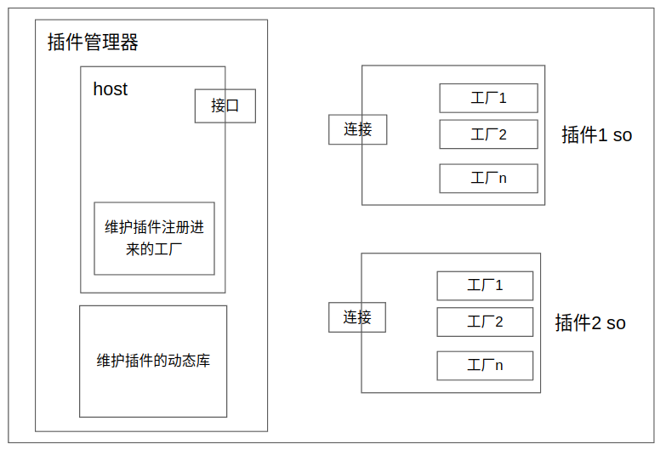
图12：插件特性总体设计图

逻辑结构设计
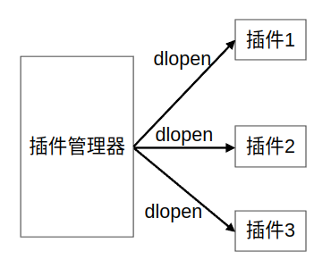
图13：插件特性逻辑结构设计图

接口设计
序号 | 接口名称 | 接口类型 | 接口描述
插件系统接口
1 | template <typename ProviderType> void acceptProviderType(); | 内部接口 | 注册接口类型
2 | template <typename ProviderType> void getProviders(std::vector<ProviderType *> &providers); | 内部接口 | 获取指定类型的所有插件工厂类
3 | bool load(const std::string &path); | 内部接口 | 加载插件
4 | bool unload(const std::string &pluginName); | 内部接口 | 卸载插件
5 | void getLoadedPlugins(std::vector<const std::string *> &pluginNames) const; | 内部接口 | 获取所有以加载的插件
6 | bool isLoaded(const std::string &pluginName) const; | 内部接口 | 判断插件是否已经加载
7 | void unloadAll(); | 内部接口 | 卸载所有插件
8 | int loadFromFolder(const std::string &folder, bool recursive = false); | 内部接口 | 加载目录中的所有插件

数据结构和函数
typedef std::map<std::string, DLibrary *> libMap;
libMap m_libraries;
维护已加载的所有插件。

出错设计
错误主要通过接口返回值及日志输出进行定位。

可维护性设计

威胁分析
该系统为内部使用系统不会暴露到外部。

可靠/可用性分析

故障模式与影响分析（FMEA）
无。
功能 | 潜在失效模式 | 潜在失效后果 | 严重度 | 潜在失效原因/机理 | 发生率 | 现行过程预防 | 现行过程控制 | 探测度 | 风险顺序数 | 建议措施 | 责任和目标完成日 | 措施执行结果
 |  |  |  |  |  |  |  |  |  |  |  | 采取的措施 | 严  重  度 | 发  生  率 | 探  测  度 | R  P  N

冗余设计
无。

故障管理设计
插件系统在运行过程中会打印关键操作日志，以及运行产生的各种错误信息，警告信息和其他的提示信息，当发生异常时通过日志形成完整的证据链，可以根据时间、日志类型等搜索相关的故障信息，主要依据日志进行定位分析。

过载控制设计
无。

人因差错设计
无。

故障预测预防设计
无。

升级不中断业务设计
无。

隐私分析与设计
无。

需求追溯
描述详细设计项与产品需求的可追溯性。
序号 | 产品需求项 | 总体设计 | 详细设计
1
2
3
4
5
6
7
8
9
10
11
12
13
14
15
16

词汇表（可选）

其它说明

参考资料清单

